Задание 6. (76) Установите соответствие между графиками функций и формулами, которые их задают.
Графики:
А Б В
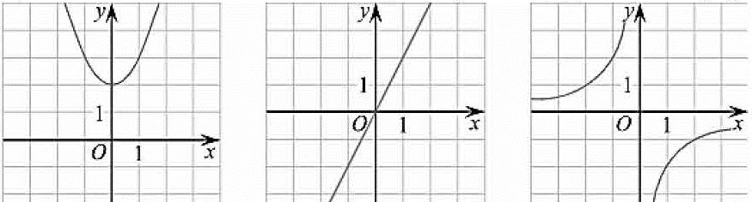
Формулы:
- $y = x^{2}+ 2$
- $y = –\frac{2}{x}$
- $y = 2x$
Ответ укажите в виде последовательности цифр без пробелов и запятых в указанном порядке. | А | Б | В

